ZX Evolution

Аварийное восстановление Flash-ROM

при помощи конфигурации «Test&Service»

(версия от 09.10.2011)
www.nedopc.com
Понадобятся:
- SD-карточка, отформатированная в FAT12, FAT16 или FAT32. (Поддержка MMC-карточек в bootloader-е включена, начиная с версии от 31.12.2010)
- PS/2 клавиатура
- Файл конфигурации «Test&Service» (файл ZXEVO_FW.BIN)
- Прошивка ПЗУ (файл ZXEVO_FULL.ROM)
- Файл базовой конфигурации (файл ZXEVO_FW.BIN)
Обратите внимание, что все файлы конфигураций (и базовая, и «Test&Service») имеют одинаковые имена.

Все прошивки лежат здесь - http://www.nedopc.com/zxevo/zxevo.php

1. В корневую директорию на SD-карточке записываем конфигурацию «Test&Service» и прошивку ПЗУ.
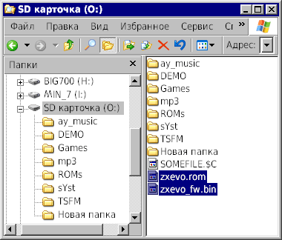
2. Устанавливаем SD-карточку в картодержатель на плате ZX Evolution.
3. Удерживая нажатую кнопку SoftReset, кратковременно нажимаем HardReset (или удерживая нажатую кнопку SoftReset, включаем питание компьютера).
Конфигурация загружается около 10 секунд. При удачной загрузке, бипер молчит.
По умолчанию Test&Service работает в режиме TV, для переключения в режим VGA (и обратно) нажимайте клавишу ScrollLock.
4. В главном меню выбираем «Программирование Flash-ROM».
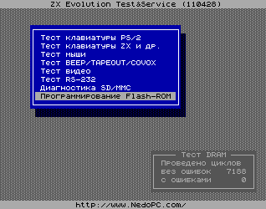

5. В меню флешера выбираем «Добав.задание».
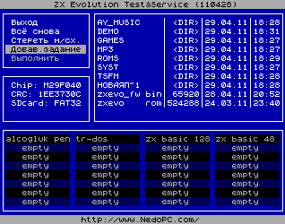

6. В файловой панели выбираем файл ZXEVO.ROM.
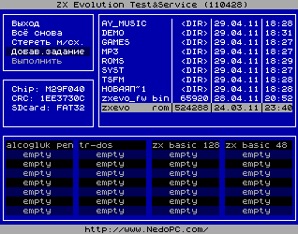

7. Нажимаем клавишу <Enter> два раза.
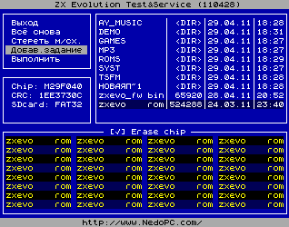

8. В меню выбираем «Выполнить» и нажимаем клавишу <Y> для подтверждения.
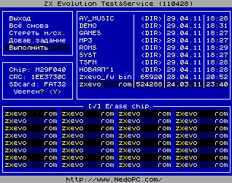

9. Флешер сначала стирает...
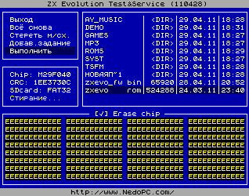

...потом записывает...
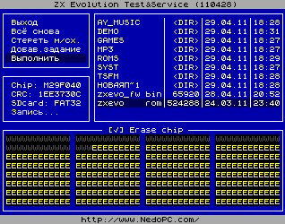

...затем проверяет записанное...
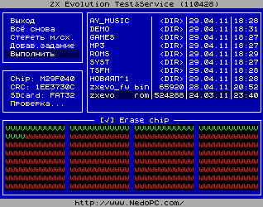

...и сообщает результат.
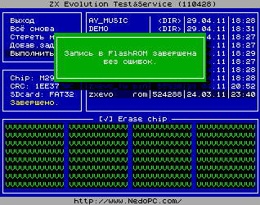

10. Нажимаем <Enter>. Флешер перечитывает и показывает содержимое Flash-ROM.
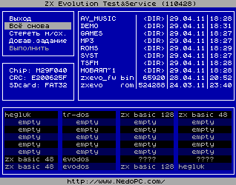
Не надо пугаться «????». Это всего лишь какая-то новая прошивка, которую флешер ещё не знает.
Восстанавливаем базовую конфигурацию.
11. Вынимаем SD карточку, стираем ранее записанные файлы и записываем файл базовой конфигурации.
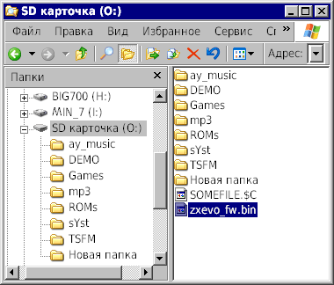
12. Снова устанавливаем SD-карточку в ZX Evolution.
13. Удерживая нажатую кнопку SoftReset, кратковременно нажимаем HardReset.
Примерно через 10 секунд Вы имеете полностью восстановленный и обновлённый ZX Evolution !

